**Тема: предлог ИЗ-ЗА.**

1. Знакомство с предлогом ИЗ-ЗА.

а) Пространственное значение предлога.

-Выполните инструкции: встань за дверь, за штору, за парту, за стул. Выйди ИЗ-ЗА…

-Откуда вы выходите?

б) Помогите изменить предложение.

Собака спряталась за конурой. – Собака выбежала из-за конуры.

Марина зашла за дом. – Вышла…

Картина упала за шкаф. – Достанут …

Миша спрятался за дверь. – Выйдет …

Машина заехала за поворот. – Выехала …

Заяц сидит за кустом. – Выпрыгнет …

Гости сели за стол. – Встали …

Если предмет находится за чем-нибудь и движется оттуда, появляется предлог ИЗ-ЗА.

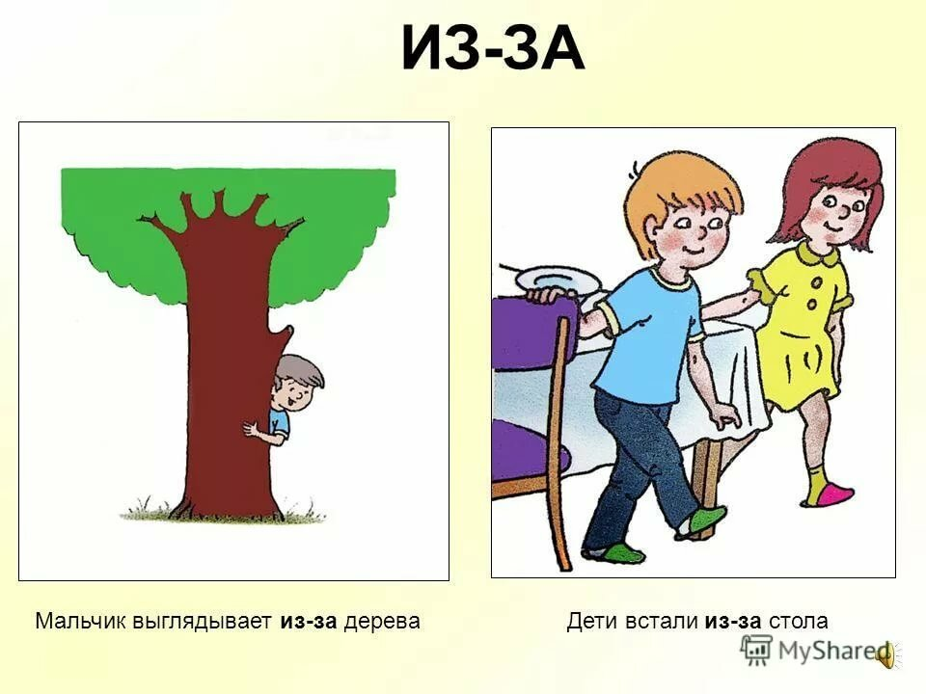

2. Списать потешку про дедушку Егора. Обратить внимание на написание предлога из-за.

Из-за леса, из-за гор едет дедушка Егор,

Из-за луга, из-за речек гонит он своих овечек.

<https://youtu.be/FvkfiuBZKC8>